有多少资源可以白拿——产品信息检索系统（校园端）
(分享一个账号 tianwendeng 密码 tianwen123)
高教社校园端产品信息检索系统，目前该工作已经开发完成，可以上线运行了。
具体操作是，将以下链接（ http://www.hep.com.cn/service/selectbook1）
其特点是布置简单，只需在网上增加一个虚拟链接；检索系统内容每天更新，更准确及时；教师注册认证后还可享受我社海量免费课程资源
高等教育出版社产品信息检索系统（校园端）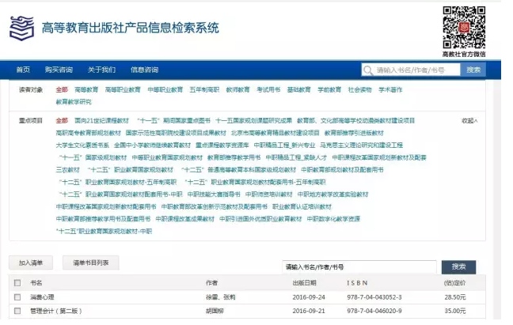

产品简介
该系统是一款专门为高校教师提供高教社最新产品信息检索及内容服务的网络版操作系统。该系统通过虚拟嵌入校园网的方式将高教社最新、最全的产品信息及时、准确、便捷地传达给师生并为其提供海量的相关教学资源。高校师生足不出户即可浏览数万种高教社产品信息，并可下载教案、课件、题库、网络课程等优质资源，为提高高校师生教育教学水平提供更为高效、便捷的内容服务。

功能介绍

产品检索
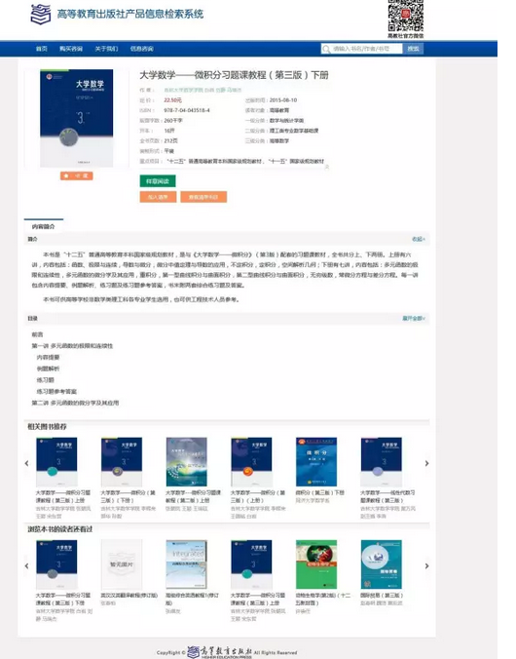

该系统每日三次更新，支持数万种产品相关信息的关键词检索，提供包括图书内容简介、目录、样章、封面、作者、定价、出版时间、书号、读者对象等内容的在线阅读，同时提供产品相关的数字化教学资源的浏览与下载。

海量资源免费送达
注册(登录）——进入“个人中心”——进入“教师服务”——实名认证——下载资源
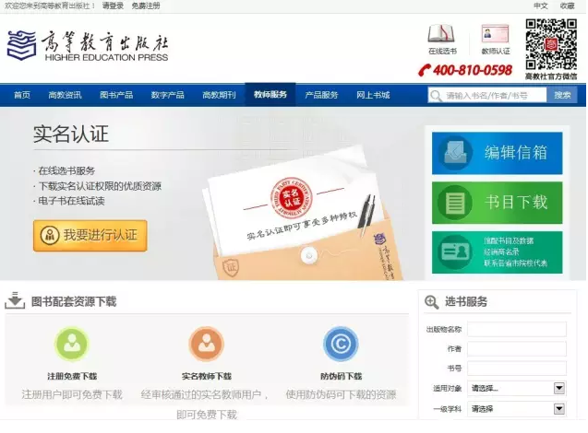
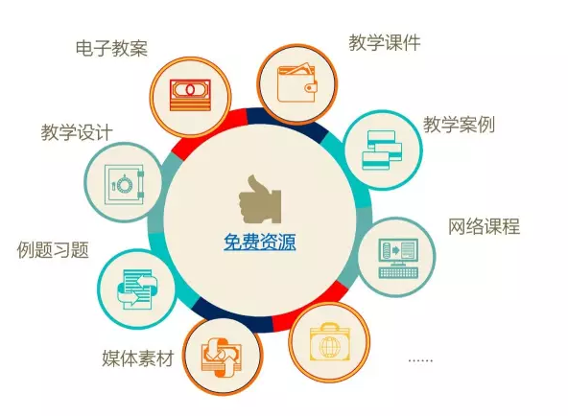

前后台互动
注册(登录）——进入“个人中心”——进入“图书产品”——搜索图书——发表评论
随时将师生的教学需求、相关问题、意见建议等反馈给编辑策划人员，方便为用户提供更为优质的产品服务，不断提升教育教学的质量与效率。

嵌入网址：http://www.hep.com.cn/service/xuanshu

